Chức năng người dùng: Đăng nhập, Đăng xuất, Thêm sản phẩm vào giỏ hàng, Thanh toán, Tra cứu lịch sử mua hàng, Chức năng đánh giá, Nhận xét sản phẩm.

Chức năng quản trị: Đăng nhập, Đăng xuất, CRUD sản phẩm, Phân loại sản phẩm, Quản lý người dùng, Quản lý đơn hàng, Quản lý nhà cung cấp, Thống kê doanh thu.

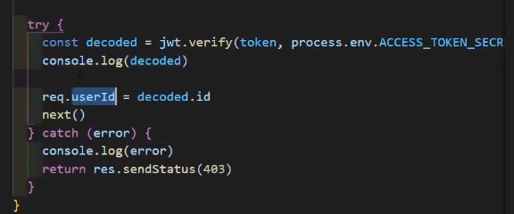



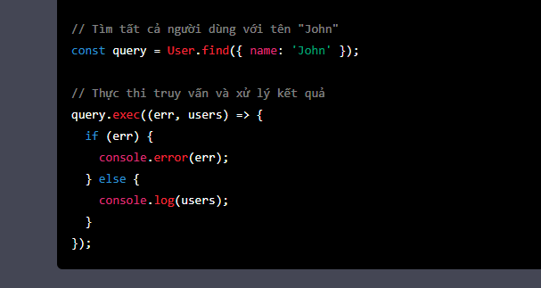

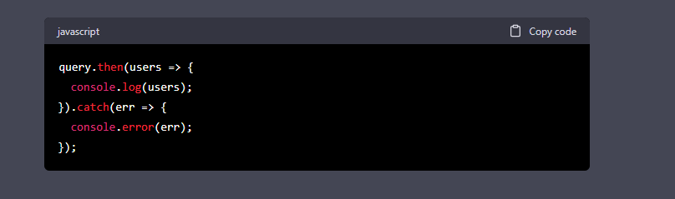

Một số câu lênh trong mongo

